الاسم: ________ الصف:__________ التاريخ:________
ورقة عمل
المستقيمات المتوازية

التمرين الأول:
أكتب صح أو خطأ:
- إشارة التوازي هي _ ______.
- إذا علم أن مستقيمين متوازيان فإن كل مستقيم يعامد المستقيم الأول بالضرورة يعامد المستقيم الثاني ______.
- المستقيم المتعامد على أحد مستقيمين متوازيين يقطع المستقيم الثاني ويتعامد عليه ______.
- لا يوجد شكل هندسي بحيث يستحيل رسم أضلاع متوازية فيه _______.
- حتى نعبر الشارع بأمان أكثر(ذو حواشي متوازية)يفضل سلك المسار العامودي على الحواشي ________.
- قطعتان تقعان على مستقيمين متوازيين ولكنهما مختلفتين في الطول هما غير متوازيتين _______.
- إذا تساوت قطعتان مستقيمتان فهما متوازيتان ______.

التمرين الثاني:
- أي القطع التالية تمثل البعد بين النقطة m والمستقيم L1؟
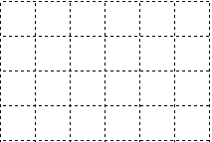
m

a
L1
a
b
c
d
e

_________________.

- أجب على السؤال التالي:
a
معطى أن:
b
a||b
b||c
c
هل ينتج أن a||c ؟ وضح.

التمرين الثالث: أ) أنظر الشكل التالي وأكمل الناقص:
DC يوازي _____، وذلك لأن ____ يعامد كليهما.
D
C
E
F
A
B
سجل ثلاثة أزواج أخرى من المستقيمات المتوازية.
1) _________.
2) ________.
3) _________.
البعد بين المستقيم FE والمستقيم AB مساو لطول القطعة _____.

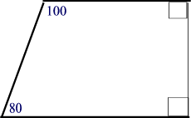ب) أنظر الشكل التالي وأحط بدائرة حول الإجابة الصحيحة:
A
D
1) AD ││ BC صح / خطأ.
2) DC ││ AB صح / خطأ.
B
C
عملاً ممتعاً
سلسبيل أبو مخ – أكاديمية القاسمي

